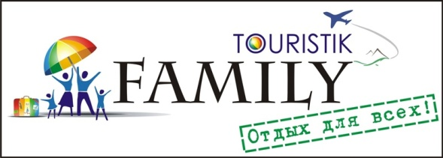

ООО «ФэмилиТуристик»

г. Витебск пр-т Победы 7/1 –офис 113

(здание бывшего ресторана» Астория», напротив ТЦ «Мега»)

Тел. +375 29 711 20 11

+375 33 617 20 11

+375 212 57 00 17

Все фотографии здесь: www.familytouristic.vitebsk.biz

Шоп-тур в Варшаву из Минска
Даты выезда: 17.03, 21.04,19.05
Программа тура:
1 день: Выезд из Минска в 23.30 (ж/д вокзал, станция «Дружная»). Транзит по территории РБ и РП. Ночной переезд.
2 день: Прибытие в Варшаву.
10.00 – 13.00 посещение Fashion House Outlet Centre Варшава — это крупнейший OUTLET в Польше, здесь более 120 брендовых магазинов, которые предлагают высококачественные товары со скидкой в 30%-70%.
13.30 – 16.30 посещение Торговый центр M1 Marki – это около 100 магазинов. Среди них: Diverse, Cropp Town, H&M, Mohito, Apart, C&A, Lee Wrangler, Orsay, Promod, Reserved, United Colors of Benetton, Go sport, Nike, Adidas, City Sport, CCC, Rylko, Ecco, Venezia, Leroy Merlin, MEDIAMARKT, IKEA, AUCHAN и другие.
17.00 – 22.00 посещение Торговый Центр Arkadia – это более 170 магазинов, где Вы найдете такие марки как Zara, Bershka, C&A, H&M, Deichmann, Reserved, Gerry Weber, CCC, Sephora, Lacoste, Smyk, Empik, Mothercare, Kakadu, и другие магазины.В этом торговом центре представлены такие гипермаркеты: Carrefour (продукты), LEROYMERLIN (строительный магазин), SATURN (бытовая техника).
22.00 Выезд в Минск. Транзит по территории РБ и РП. Ночной переезд.
3 день: Транзит по территории РБ и РП. Прибытие в Минск в первой половине дня.

СТОИМОСТЬ ТУРА: 65 бел. рублей

В стоимость тура входит: проезд автобусом, посещение торговых центров.
В стоимость тура не входит: виза, мед. страховка.

